Приложение № 2
Муниципальное казённое дошкольное образовательное учреждение
«Детский сад «Берёзка»
г. Палласовки Волгоградской области

Консультация для родителей
«Почтовые открытки:
история и современность»

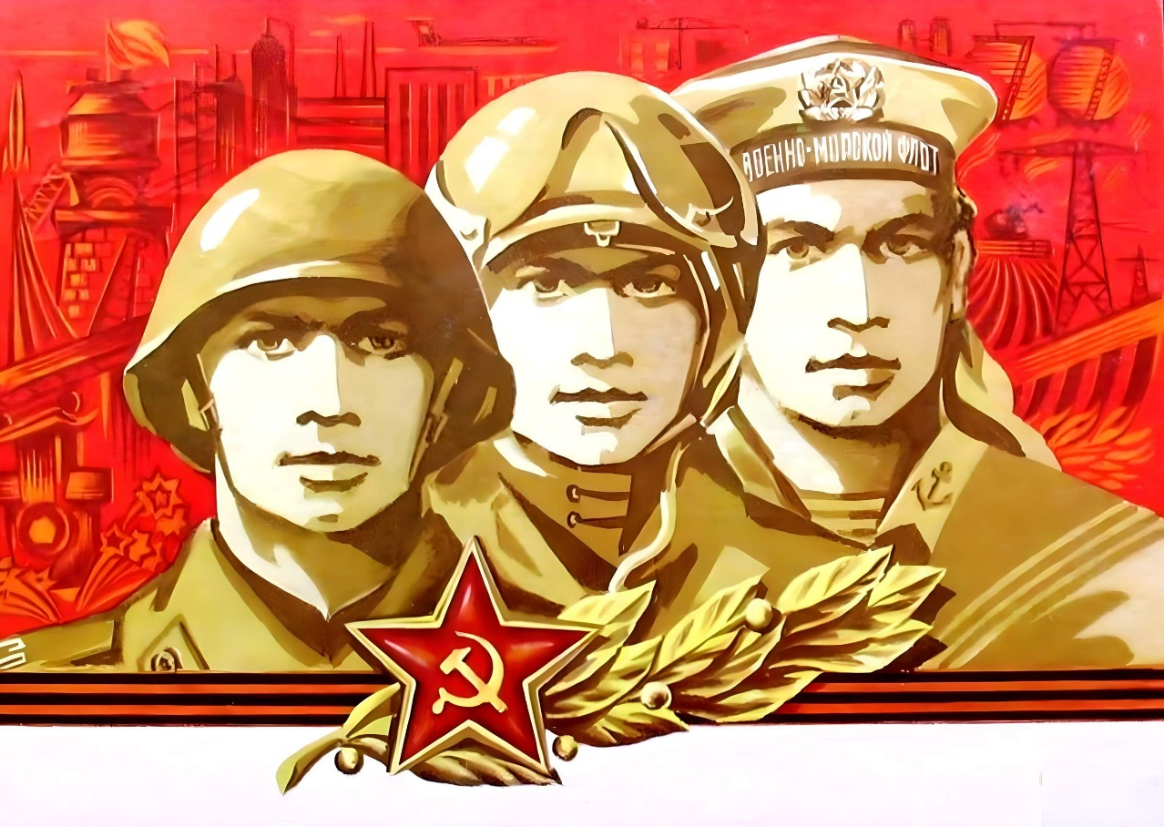

Разработчик
музыкальный руководитель высшей
квалификационной категории
Бадамшина О.Н.

г. Палласовка 2025
Нашу встречу я хотела бы начать с отрывка стихотворения Геннадия Макарова «Почтовые открытки».
Мне письма и открытки давно уже не носят,
Хоть ящик есть почтовый и ходит почтальон.
Дешевую рекламку, квитанции подносят,
Для связи существует мобильный телефон.
Почтовые открытки из старого портфеля
С оторванною ручкой достану почитать.
Они слегка потерлись, местами пожелтели.
Сегодня накатило – мне надо перебрать.
Всегда в открытом виде открытки приходили,
И почта перегружена на праздники была.
Они здоровья, радости, слова любви дарили
С открытою душою…. такие, вот, дела…

Так, что же такое почтовая открытка?
Почтовая открытка (первоначально открытое письмо) – особый вид почтовой карточки для открытого письма (без конверта).
Своими прародителями открытка может считать свитки папируса, на которых древние египтяне писали поздравления. В то же время в Древнем Китае существовала традиция иметь при себе "визитные карточки". Согласно китайскому этикету того времени, если посетитель не смог застать того человека, которого он хотел поздравить, он должен был оставить на пороге его дома свою визитную карточку с написанными на ней пожеланиями.
Далее история ведет нас в начало XV века, когда придумали использовать гравюры на дереве для поздравлений на Новый год. Европейцы в середине того же века стали обмениваться бумажными «валентинками» ручной работы в качестве поздравления на День Святого Валентина.
Родиной поздравительной открытки является Англия. Именно оттуда купцы привозили в Россию первые поздравительные открытки. На этих открытках был один рисунок без надписи, которую наносили на русском языке, и стоила эта открытка в те времена немалые деньги. В России впервые открытки стали выпускать в 1898 году.
Шли годы… В мире происходили различные события, менялась и открытка. Если сравнить старинные открытки и открытки 21-го века, то можно заметить, что они стали более яркими и красочными. Они различны по размерам, форме, надписям. Есть большие и маленькие, обычные и 3D, с интересными и юмористическими надписями. Поздравительная открытка радует нас все новыми видами конструкций, вариантами отделки, постепенно превращаясь в самостоятельный подарок-сувенир. Появились открытки, где всё уже написано, можно выбрать открытку к любому празднику и для человека любой профессии. Каждый человек может подобрать открытку на свой вкус.
Многие считают, что открытки в 21 веке уже утратили свою актуальность в связи с тем, что появились современные средства коммуникации, в частности интернет. Однако, много людей используют открытки для поздравления родных, близких и любимых с важными событиями в их жизни. Сейчас наметилась новая страница истории. Открытки редко отправляют по почте, тем не менее их часто дарят лично. Поэтому большое распространение получили открытки, сделанные своими руками. Такие открытки, особенно если это сделали ваши дети, ценятся гораздо больше.
Изготовление открыток совместно с детьми помогают решить ряд задач:
- обучить детей простейшему сенсорному анализу: выделять форму листа бумаги, из которого выполнена поделка, способствует преобразованию бумаги, частей, деталей и др.;
- способствовать развитию мелкой моторики рук;
- обеспечить правильное восприятие трудовых процессов;
- воспитывать бережное отношение к результатам своего труда и труда взрослых;
- способствовать развитию творческой активности.
Дети с удовольствием работают с бумагой, поскольку она легко поддается обработке. Если ребёнку предлагать различные сорта бумаги, он получит представление о том, что бумага бывает жесткой, мягкой, различной толщины и прочности, матовой, блестящей, различной окраски, а значит с ней можно по-разному действовать. Таким образом, в процессе работы с бумагой у ребёнка развивается осязание.
Бумага обладает большими пластическими возможностями. Это один из самых податливых, незаменимых и легко доступных материалов, работа с которым способствует формированию пространственного мышления. Работа по изготовлению открыток удовлетворяет детскую потребность в создании чего-то нового. Выполнение открыток пробуждает у ребёнка эмоции: он делает открытку-загадку и при этом радуется, удивляется, восхищается. Для достижения успеха ребенок прилагает усилие.
Открытку родители могут изготовить вместе с детьми, а можно предложить ребенку сделать ее самостоятельно. Ребенок будет очень стараться, ведь он её делает для любимого человека.
Открытки можно приготовить к различным праздникам: Новый год, Рождество, 8 марта, 23 февраля, открытки, посвященные религиозным праздникам (например, Пасхальные открытки), на День Матери и на День Рождения.
В заключении, я хотела сказать, что в наше время в эпоху интернета исчезают многие семейные и дружеские традиции. А ведь именно семья обладает колоссальным воспитательным потенциалом, именно семья формирует культурный облик будущего человека. Поэтому так важно воспитывать детей на основе духовно-нравственных ценностей, формировать у дошкольников уважение к представителям старшего поколения. И незатейливая открытка, сделанная своими руками, может помочь в укреплении связей между поколениями. Взять в руки красивую открытку, прочесть теплые пожелания и слова приветствия – что может быть лучше для бабушки и дедушки!
Дарите радость своим родным и друзьям – дарите им открытки!

